**Presseinformation**

**Rückengesund von Anfang an: So tragen Sie Ihr Baby richtig**

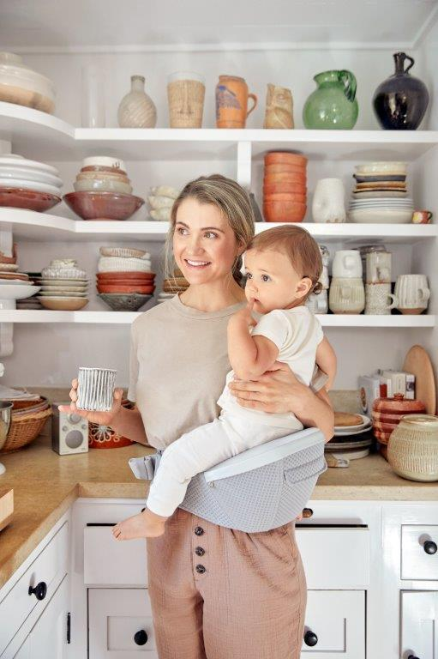

Eine Hüftsitztrage unterstützt den Eltern-Rücken für kurze Tragezeiten. [© AGR/Ergobaby]

**Bremervörde, 31. März 2025 – Endlich das Baby in den Armen halten – ein unbeschreibliches Gefühl. Doch schon bald spüren viele Eltern die körperliche Belastung: Das ständige Heben und Tragen beansprucht Muskeln und Gelenke. Verspannungen im Rücken-, Schulter- und Nackenbereich lassen sich allerdings mit der richtigen Tragehilfe vermeiden. Dr. Dieter Breithecker, Gesundheits- und Bewegungswissenschaftler und Experte der Aktion Gesunder Rücken (AGR) e. V. erklärt, wie ergonomisches Tragen auch die gesunde Entwicklung des Kindes fördert. Die AGR engagiert sich seit 30 Jahren für die Rückengesundheit. Der Verein zertifiziert nach umfassender Prüfung durch eine unabhängige Fachkommission besonders rückenfreundliche Produkte mit dem AGR-Gütesiegel, unter anderem Baby- und Hüftsitztragen.**

Eltern haben alle Hände voll zu tun – Wäsche waschen, Staubsaugen, Kochen und das alles mit dem Nachwuchs auf dem Arm. Die Belastung kann schnell zu Verspannungen führen. Auch wenn das Kind anfangs nur wenige Kilos wiegt, belastet das Tragen auf dem Arm den Rücken: Die Wirbelsäule gerät aus der geraden, aufrechten Position und krümmt sich zur Seite oder nach vorn. Ergonomische Tragehilfen sind praktische Transportmittel, die nicht nur den Rücken der Tragenden schonen, sondern auch die Entwicklung des Kindes fördern.

**Richtig tragen, Entwicklung fördern**

„Babys sind Traglinge“, sagt Dieter Breithecker. „Sie haben ein natürliches Bedürfnis nach ständigem Körperkontakt und Geborgenheit. Richtig getragen unterstützt das nicht nur die Bindung zwischen Eltern und Kind.“ Die Haltung des Kindes ist auch für eine gesunde Entwicklung von Hüfte und Wirbelsäule entscheidend: „Die sogenannte Anhock-Spreiz-Stellung sorgt für eine physiologisch korrekte Ausrichtung der Hüftgelenke und vermeidet das Risiko für eine Hüftdysplasie.“, erklärt der Rückenexperte. Der Hüftkopf wird so optimal in die Hüftpfanne gedrückt und kann gut nachreifen. Die Wirbelsäule des Babys richtet sich im Laufe der Entwicklung immer weiter zur doppelten S-Form auf und bildet eine Einheit mit dem Becken. Die Bandscheiben werden optimal mit Nährstoffen versorgt, die Beuge- und Streckmuskulatur kann sich gleichmäßig entwickeln. Breithecker ergänzt: „Regelmäßige Haltungswechsel sind schon für die Kleinsten wichtig. Babys erleben die Welt über Bewegung und Körperkontakt. Unterschiedliche Tragepositionen fördern ihre sensomotorische Entwicklung, indem sie Gleichgewichtssinn und Körperbewusstsein schulen.“ Babys und Kleinkinder sollten nicht zu lange in einer festen Position verharren, um einseitige Belastungen zu vermeiden.

**Die richtige Tragehilfe – Komfort für Eltern und Kind**

Die Auswahl an Tragesystemen ist groß – je nach Alter, Gewicht und individuellen Bedürfnissen gibt es passende Lösungen. Neben der Positionierung des Kindes sollten Eltern auch auf den eigenen Tragekomfort achten, damit der Rücken nicht leidet.

So bieten flexible Tragetücher engen Körperkontakt, der vor allem für Neugeborene wichtig ist. Bis ins Kleinkindalter ermöglichen verschiedene Bindetechniken unterschiedliche Positionierungen und verteilen das Gewicht gleichmäßig auf die Schultern der Tragenden. Ab einem Gewicht von 3,2 kg können ergonomische Babytragen den Alltag erleichtern. Mit vorgeformten Strukturen wie gepolsterten Beinbereichen und einer verstellbaren Kopf- und Nackenstütze bieten sie dem Kind bei längeren Tragezeiten Sicherheit und Komfort. Unterschiedliche Passformen und individuell einstellbare, breite Gurte reduzieren den Druck auf den Schulterbereich der Eltern und entlasten den Rücken. „Die Tragehilfe muss sich an den Komfort des Nutzers anpassen und nicht umgekehrt“, betont der AGR-Experte. „Ist die Trage nicht richtig eingestellt oder schlecht konstruiert, kommt es schnell zu kompensierenden Fehlhaltungen, die sich über Monate hinweg im Bewegungsmuster festsetzen und chronische Beschwerden verursachen können.“ Babytragen sind vor allem für längere Tragezeiten geeignet. Bei besonders aktiven Kindern, die nur für kurze Zeit getragen werden möchten, gibt es flexiblere Lösungen.

**Hüftsitze: Ergonomische Entlastung für zwischendurch**

Ab einem Alter von etwa sechs Monaten wollen Kinder krabbelnd – später laufend – die Welt entdecken, suchen aber zwischendurch die Geborgenheit auf dem Arm der vertrauten Bezugspersonen. So kommt es schnell vor, dass Eltern ihre Kleinen im Minutentakt aufheben und wieder absetzen. Das kurze „auf die Hüfte nehmen“ führt zu Ausgleichshaltungen – Verspannungen sind programmiert. „Wenn Eltern ihr Kind häufig auf der Hüfte tragen, nehmen sie oft unbewusst eine ausgleichende Körperschieflage ein. Das führt auf Dauer zu muskulären Dysbalancen, die Rückenbeschwerden begünstigen“, sagt Breithecker. Ein ergonomischer Hüftsitz für kurze Tragezeiten schont den Rücken der Eltern: Mit einem breiten, gepolsterten Gurt um die Hüfte geschnallt, verteilt der feste Sitz das Gewicht des Kindes gleichmäßig und fördert eine gerade Haltung der Wirbelsäule.

Wer eine geeignete Baby- oder Hüftsitztrage sucht, kann sich bei der Aktion Gesunder Rücken (AGR) e. V. informieren. Der Verein berät seit 30 Jahren Verbraucherinnen und Verbraucher zum Thema Rückengesundheit und zeichnet als Entscheidungshilfe rückenfreundliche Produkte mit dem AGR-Gütesiegel aus. Die unabhängige Prüfkommission besteht aus medizinischen Gesundheitsexperten verschiedener Fachgebiete.

Weitere Informationen und AGR-zertifizierte Hüftsitztragen finden Sie unter [www.agr-ev.de/hueftsitztragen](http://www.agr-ev.de/hueftsitztragen).

**\*Servicebox\***

**Expertentipps für rückenfreundliches Tragen**

Dr. Dieter Breithecker, Experte der Aktion Gesunder Rücken (AGR) e. V., empfiehlt

- regelmäßige Haltungswechsel für das Baby

- individuelle Anpassung der Tragehilfe an den Nutzer

- breite, gepolsterte Gurte zur Druckverteilung auf den Schultern

- Beachtung der korrekten Einstellung der Tragehilfe

**Pressekontakt**

Nina Grünewald

Aktion Gesunder Rücken e. V.

Stader Straße 6

27432 Bremervörde

Tel: +49 4761 926358329

Mobil: +49 151 18546953

E-Mail: [nina.gruenewald@agr-ev.de](mailto:nina.gruenewald@agr-ev.de)

Gerne stellen wir Ihnen weitere Informationen und Bilder zur Verfügung und vermitteln Ihnen Interviews mit anerkannten Expertinnen und Experten. Kontaktieren Sie uns jederzeit.

**Die Aktion Gesunder Rücken (AGR) e. V.** fördert seit ihrer Gründung 1995 die Rückengesundheit. Der unabhängige Verein mit Sitz in Bremervörde (Niedersachsen) zeichnet besonders rückengerechte Produkte in Kooperation mit medizinischen Fachgesellschaften mit dem AGR-Gütesiegel aus. Die Aktion Gesunder Rücken arbeitet eng mit unabhängigen Expertinnen und Experten aus Medizin und Forschung zusammen, um Fachhandel und Therapierende zum Thema Ergonomie und Rückengesundheit zu schulen sowie Verbraucher rund um die Vermeidung von Rückenschmerzen zu informieren. [www.agr-ev.de](http://www.agr-ev.de)

**Das AGR-Gütesiegel „Geprüft & empfohlen“** wurde von der AGR gemeinsam mit den beiden größten deutschen Rückenschulverbänden als Entscheidungshilfe für Verbraucherinnen und Verbraucher entwickelt. Damit zeichnet der Verein Produkte aus, die von einer unabhängigen Prüfkommission aus Ärztinnen und Ärzten sowie Therapierenden verschiedener Fachgebiete nach strengen Kriterien als besonders rückengerecht bewertet wurden. Die Qualität und Aussagekraft des AGR-Gütesiegels wurde vom Bundesverband Verbraucherinitiative e. V. auf dem Verbraucherportal Label-online.de mit der höchsten Auszeichnung „besonders empfehlenswert“ bewertet. Das AGR-Gütesiegel und der Prüfprozess wurden zudem vom „Amt der Europäischen Union für geistiges Eigentum“ (EUIPO) genau unter die Lupe genommen und 2022 als seriös und vertrauenswürdig ausgezeichnet. Es ist somit eines der wenigen Gütesiegel, das diese hochwertige internationale Auszeichnung als EU-Gewährleistungsmarke erhalten hat. Weitere Informationen zum AGR-Gütesiegel sowie eine Übersicht zu den geprüften Produkten gibt es unter [www.agr-ev.de/produkte](http://www.agr-ev.de/produkte).